**План работы.**

1. Формулировка миссии организации.
2. Структура предприятия.
3. Дерево целей.
4. Мотивация на предприятии.
5. Литература

**Формулировка миссии организации.**

Основными задачами «Локомотивного депо Отрожка» являются:

-своевременное и полное удовлетворение потребности в перевозке пассажиров в пригородном сообщении при безусловном обеспечении безопасности и высоком уровне обслуживания;

по эксплуатационной деятельности:

-перевозка пассажиров в пригородном сообщении на установленных участках обслуживания;

-ремонт, модернизация и техническое обслуживание транспортных средств и подвижного состава;

-производство ремонтно-строительных, строительно-монтажных и проектно-сметных работ, направленных на развитие и поддержание инфраструктуры, обеспечивающей пригородные перевозки, а также других объектов;

-соблюдение технически обоснованных норм выдачи электро-дизельпоездов под управлением локомотивных бригад;

-обеспечение минимальных расходов при осуществлении перевозочного процесса;

-производство технического обслуживания и ремонта мотор-вагонного подвижного состава (МВПС) в соответствии с действующими правилами;

-деятельность депо не должна нарушать нормальных условий работы других предприятий и организации, обеспечивать взаимодействие всех производственных звеньев железнодорожного транспорта в пригородных перевозках.

по подсобно-вспомогательной деятельности: -производство и реализация товаров народного потребления населению;

- хранение топлива предприятиям, организациям; -услуги по перевозке грузов автотранспортом гражданам;

-продажа твердого топлива (угля) населению;

-резка металлолома;

- обточка колесных пар предприятиям, не входящим в систему МПС;

-другие виды услуг, не запрещенные действующим законодательством РФ.

**Организационная структура.**

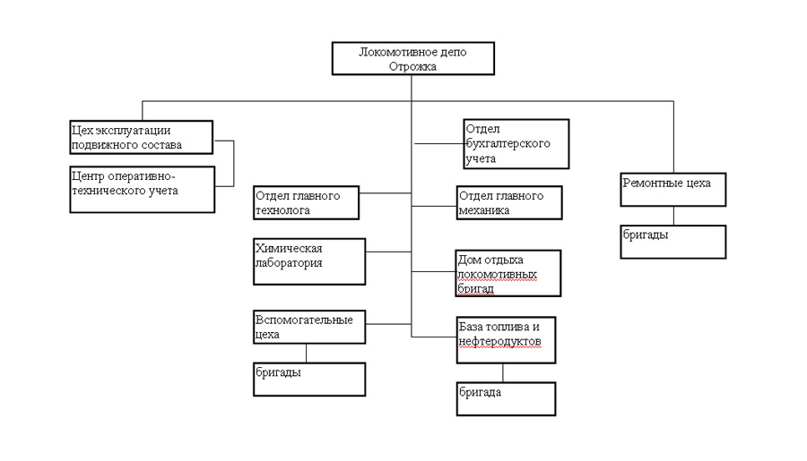

**Дерево целей.**

**Начальник локомотивного депо Отрожка**

Организует работу локомотивного депо, руководит локомотивным депо, контролирует производственно-хозяйственную деятельность депо

**Главный инженер**

Организует разработку и выполнение планов внедрения новой техники и технологии, руководит вспомогательными цехами, разработкой перспективных планов развития депо

**Главный технолог**

Организует разработку и внедрение в производство прогрессивных технологических процессов, сетевых графиков, руководит составлением графиков технологических процессов

**Главный механик**

Организует разработку планов смотров, испытаний и профилактических ремонтов оборудования, контролирует их выполнение, руководит разработкой

**Заведующий химической лабаратории**

Организует работу по аттестации лаборатории, проведение производственного экологического контроля, контролирует подготовку и анализ банка данных результатов экологического контроля

**Заведующий домом отдыха л/б**

Организует работу по созданию нормальных условий для отдыха локомотивных бригад, контролирует за наличием свободных мест

**Заместитель начальника по ремонту**

Планирует программу ремонта МВПС, организует работу ремонтных цехов, руководит ремонтными цехами

**Старшие мастера, мастера**

Организует работу цеха, руководит цехом, обеспечивает цех производственными работами в установленные сроки, контролирует соблюдение технологических процессов

**Бригадиры**

Руководит рабочими, контролирует рабочих

**Старший приемщик**

Контролирует за обеспечением качества ремонта и технического обслуживания МВПС

**Главный бухгалтер**

Осуществляет руководство: --бух. учетом и отчетностью, централизацией учета, отчетности и расчетов.

-финансовым планированием

**Бухгалтера**

Бухгалтер по зарплате – начисляет зарплату, отпускные, больничные.

Бухгалтер по материалам – приходует материалы по требованиям накладных, оформляет расход материалов на производственные нужды.

Бухгалтер по топливу – приходует топливо по актам, реализация: оформление счетов и авизовок, отпуск бытового топлива.

Бухгалтер по основным средствам – принимают по актам основные средства, начисляет их амортизацию.

**Начальник базы топлива и нефтеродуктов**

Руководит работой по приему, хранению и отпуску ГСМ, контролирует выполнение плана поставок, эксплуатацию складских сооружений

**Заместитель начальника по эксплуатации**

Планирует график движения, организует работу по безопасности движения МВПС, руководит подразделенями цеха эксплуаации

**Начальник центра оперативно-технического учета**

Организует работу по своевременной обработке поступающих документов, ведению учета показателей работы депо, составлению отчетности, контролирует правильность составления отчетности

**Машинист-инструктор**

Организует ТО МВПС работниками локомотивных бригад, руководит закрепленной колонной л/б, производит контрольно-инструкторские поездки с л/б

**Старший нарядчик**

Планирует и организует работу л/б, осуществляет оперативное управление работой л/б в соответствии с установленным планом

**Старший дежурный**

**по депо**

Руководит подразделениями депо, связанными с выдачей МВПС на линию, контролирует за сохранным содержанием МВПС

**Секретарь**

Прием входящей и исходящей информации и их регистрация.

**Мотивация на предприятии.**

В Локомотивном депо Отрожка для оплаты труда применяется повременно-примеальная, и сдельно-примеальная оплата труда по часовым тарифным ставкам и окладам.

Производится доплата за работу в ночное время (с 22.00 до 6.00 час) в размере 40% часовой тарифой ставки (оклада), за каждый час работы в ночное время.

Ежемесячно начисляется вознаграждение за выслугу лет в зависимости от стажа непрерывной работы.

Индексирование заработной платы работников депо производится в зависимости от роста цен на потребительские товары и услуги.

Выплата заработной платы производится каждые полмесяца: до 15 числа в размере не менее 20% должностного оклада (тарифной ставки) и окончательный расчет не позднее 30 числа месяца, в котором издается приказ о её выплате.

Выплачивается вознаграждение по итогам работы за год при наличии средств, зарезервированных на выплату этого вознаграждения.

Установление условий, систем оплат труда, форм материального поощрения, утверждение положений о премировании, премирование и выплат вознаграждений работников, а также введение, замену и пересмотр норм труда производят по согласованию с профсоюзным комитетом депо.

Не допускается экономически и социально необоснованного сокращения рабочих мест и работников. Уменьшение численности работников депо осуществляется за счет мероприятий внутреннего характера:

- естественного оттока кадров и временного ограничения их приема;

- упреждающей переподготовки кадров, перемещения их внутри дирекции на ос­вободившиеся рабочие места;

- развития временной и сезонной занятости работников;

- применения как временной меры альтернативной увольнению, режима неполного рабочего времени (неполного рабочего дня, неполной рабочей педели, отпусков без сохранения заработной платы и т. п.) в соответствии с законодательством Российской Федерации о груде;

- создания кадрового резерва работников ведущих профессий с временным ис­пользованием их на других работах с доплатой в течение этого периода, но не бо­лее шести месяцев, до среднего заработка по прежней работе и обеспечением ус­ловий для поддержания их профессионального уровня;

- предоставления работникам, по договоренности сторон, отпусков с частичной оплатой, но не более 2/3 тарифной ставки (должностного оклада);

- перемещения, по договоренности сторон, на другую постоянную нижеоплачи­ваемую работу с сохранением средней заработной платы по прежней работе в те­чение 3-х месяцев;

- досрочного (до 2-х лет) выхода на пенсию.

При увольнении работников, проработавшихна федеральном железнодорожном транспорте 15 и более лет, (за исключением работников, которым в соответствии с законодательством Российской Федерации назначена пенсия до достижения пенси­онного возраста по предложению службы занятости), выплачивать выходное посо­бие сверх предусмотренного законодательством Р. Ф. за каждый отработанный в от­расли год в размере на момент события;

- минимальной оплаты труда в отрасли в организациях основной деятельности желез­ных дорог;

Обеспечивается выделение средств на подготовку, переподготовку и повышение ква­лификации кадров в размере не менее 2% расходов на оплату труда, включаемых в себе­стоимость.

В целях профессиональной подготовки, переподготовки и повышения квалифика­ции работников депо, особенно молодежи, администрация организует индивиду­альное, курсовое и другие формы профессионального обучения на производстве за счет предприятия.

Соблюдается режим рабочего времени и времени отдыха работников депо в со­ответствии с ТК РФ, правилами внутреннего трудового распорядка.

Продолжительность ежедневной работы, время начала и окончания ежедневной ра­боты, перерыва для отдыха и приема пищи определяется графиками сменности, утвер­жденными администрацией по согласованию с профкомом, в соответствии с трудовым законодательством.

Предоставляется всем работникам дирекции ежегодный основной оплачиваемый от­пуск продолжительностью не менее 28 календарных дней, независимо от того, за какой рабочий год используется отпуск.

По соглашению между работником и администрацией депо ежегодный оплачи­ваемый отпуск может быть разделен на части. При этом хотя бы одна из частей этого отпуска должна быть не менее 14 календарных дней.

Отзыв работника из отпуска допускается только с его согласия. Неиспользован­ная в связи с этим часть отпуска должна быть предоставлена по выбору работника в удобное для него время в течение текущего рабочего года или присоединена к отпуску за следующий рабочий год.

Не допускается отзыв из отпуска работников в возрасте до восемнадцати лет, беременных женщин и работников, занятых на работах с вредными и (или) опасными условиями труда.

Дополнительные отпуска за тяжелые и вредные, особо тяжелые и особо вредные условия труда предоставлять работникам депо сверх отпуска продолжительностью 28 календарных дней. Продолжительность дополнительного отпуска определена спи­ском производств, цехов, профессий с вредными условиями труда, работа в которых да­ет право на дополнительный отпуск.

Руководителям, специалистам продолжительность труда которых, по характеру их деятельности не всегда может быть ограничена рамками нормального рабочего времени предоставляется дополнительный отпуск за ненормированный рабочий день продолжительностью не менее 3 календарных дней (сверх 28 ка­лендарных дней).

В соответствии с утвержденным положением, при наличии средств, предоставляется наиболее отличившимся дружинникам дополнительные отпуска продолжительностью до 3- календарных дней.

Ежегодно на охрану труда выделяется 0,7% от суммы эксплуатационных расходов.

Рабочие обеспечиваются спецодеждой, спецобувью и другими средствами индивидуальной защиты.

Проводится своевременное обучение и инструктаж по технике безопасности и производственной санитарии всех рабочих и служащих.

Работники работающие на работах с вредными условиями труда обеспечиваются молоком и другими пищевыми продуктами.

Проводятся соревнования в трудовых коллективах за присвоение звания «Коллектив, участок, цех высокой культуры производства», а также проводятся смотры конкурсы по охране труда.

Работникам депо оказывается помощь в приобретении строительных материалов, при индивидуальном строительстве выделяется необходимый автотранспорт.

Работникам депо и членам их семей, находящимся на иждивении, предоставляется право бесплатного проезда по личным надобностям по разовому билету в купейном вагоне пассажирских поездов и бесплатного проезда по годовому билету в пригородном или местном сообщении на суммарное расстояние двух направлений до 150км.

Работникам депо, уходящим в очередной отпуск оказывается материальная помощь, согласно отработанному стажу на предприятии.

Оказывается материальная помощь на оплату ритуальных услуг в связи со смертью близких родственников в размере 1500руб.

Предусматривается за счет средств депо приобретение путевок на санаторно-курортное лечение и отдых для оздоровления работников депо и членов их семей.

Организовывается летний отдых детей в детском оздоровительном лагере.

Выделяются средства:

-на организацию и проведение культурно-массовой и просветительской работы, про­ведение смотров - конкурсов, творческих встреч, концертов, спортивных мероприя­тий; на содержание и эксплуатацию спортзала, помещения библиотеки;

- на приобретение культинвентаря, спортинвентаря, книг;

- па содержание заведующей филиалом библиотеки

Осуществляется совместно с профкомом депо культурно - массовая, физкуль­турно-оздоровительная работа, организовывается отдых и досуг работников депо членов их семей.

В соответствии с действующимзаконодательством отчисляются денежные средства выборным профсоюзным ор­ганам в размере не менее 0,2% от фонда оплаты труда на проведение культурно - массо­вой, физкультурной работы в трудовых коллективах.

Выделяются из бюджета профкома, за счет отчислений профсоюзным органам, сред­ства:

-на организацию культурно-воспитательной работы, работу с детьми;

-физкультурно-оздоровительную, спортивно-массовую работу,

**Литература**

* Коллективный договор
* Трудовое соглашение
* Трудовой кодекс РФ
* Менеджмент. О.С. Виханский, А.И. Наумов .М.: «Фирма Гардарика», 1996.-416 с.